АНАЛІЗ РЕГУЛЯТОРНОГО ВПЛИВУ
до проекту Закону України «Про внесення змін до деяких законів України
щодо розвитку виробництва та споживання біометану»
І. Визначення проблеми
На сьогодні Україна є енергетично та імпортозалежною державою. За даними Державної митної служби лише за 2020 рік імпортовано енергетичних ресурсів на загальну суму близько 7,5 млрд доларів, з них:
- нафтопродуктів – 3,8 млрд $;
- природного газу – 1,9 млрд$;
- вугілля – 1,8 млрд $.
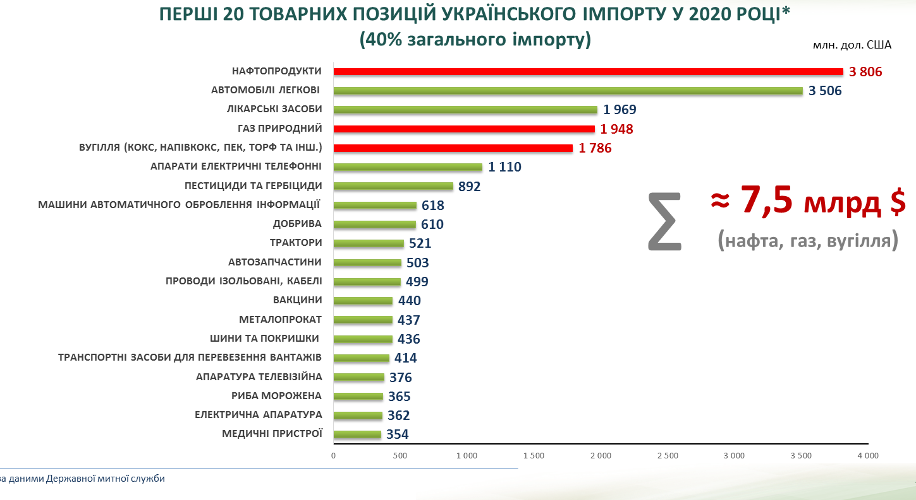
За даними ТОВ «Оператора ГТС України» у 2020 році загальний річний обсяг споживання природного газу склав понад 28 млрд м3, імпорт - близько 50% від цієї кількості.
При цьому, Україна є аграрною державою і може суттєво замістити свої річні потреби в природному газі за рахунок біоенергетики та, зокрема, розвитку ринку відновлюваних газів. Загальний потенціал заміщення газу з біоенергетики повністю покриває річне споживання природного газу та дорівнює - 37 млрд м³ газу в рік, зокрема:
- біогаз/біометан - ≈ 7,8 млрд м³
- відходи сільського господарства - ≈ 9,3 млрд м³;
- енергетичні культури - ≈ 20 млрд м³.
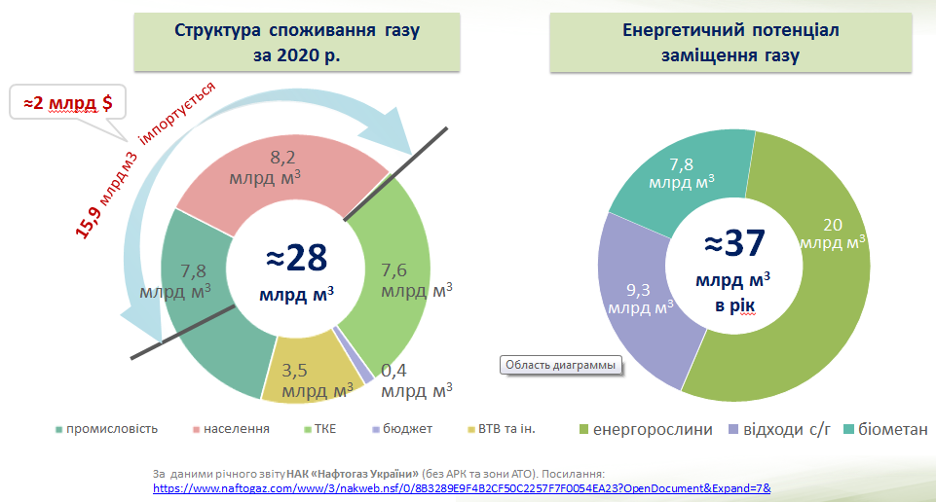
Потенціал заміщення природного газу біометаном в Україні дорівнює близько половини річного обсягу імпорту природного газу та понад чверті його загального річного споживання.

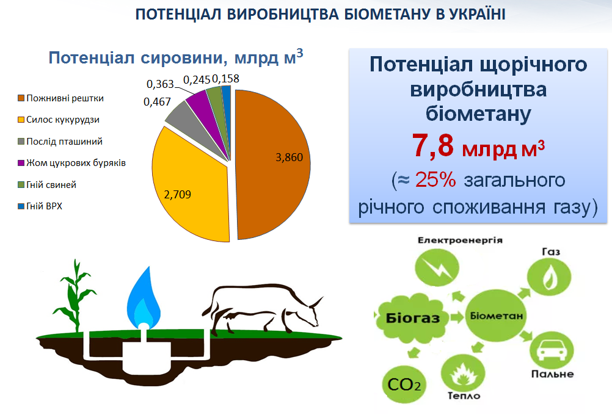
Біометан - відновлюване джерело енергії з різними методами утилізації зі скороченням викидів вуглецю. Його можна використовувати в багатьох секторах, таких як виробництво електроенергії, промисловість, опалення/охолодження та у всіх видах транспорту від легкових автомобілів до вантажівок та морських суден. Крім того, виробництво біометану охоплює ідею кругової економії, оскільки воно перетворює потоки відходів, наприклад, побічної продукції сільського господарства або побутових відходів, в енергію, одночасно забезпечуючи рециркуляцію поживних речовин до сільськогосподарських угідь.
Наразі біометан отримують більшою мірою шляхом очищення та збагачення біогазу, що виробляється біологічними методами з різних видів органічних матеріалів. Проте він може бути вироблений за допомогою різних процесів з використанням різних джерел енергії. Типові варіанти охоплюють біогаз після зброджування, термічну газифікацію твердої біомаси.
Одним із перспективних шляхів розвитку біогазових технологій та покращення екологічної ситуації в агросекторі є виробництво біогазу з відходів фермерських господарств.
Станом на 01.01.2021 в Україні встановлено 53 об’єкти, які виробляють енергію з біогазу та які працюють за «зеленим» тарифом. Загальна електрична потужність зазначених установок 103,4 МВт.
Згідно Національного плану дій з відновлюваної енергетики на період
до 2020 року, очікувані потужності на біогазі до кінця 2020 року повинні були складати 290 МВт, а, отже, очікуване виконання плану складає лише 36%. Таким чином, темпи розвитку сектору виробництва електричної енергії з біогазу можна вважати недостатніми.
Сумарне валове виробництво біогазу в 2019 році оцінюється у близько 100 млн нм³/рік, і лише 34% потенціалу енергії цього біогазу перетворено в корисну електричну (156 ГВт∙год) та теплову (128 ТДж) енергію.
Підвищення економічної привабливості біогазових проектів можливе за рахунок корисного споживання теплової енергії, виробленої в когенераційних установках, окрім власних потреб біогазових станцій. Втім, прив’язка біогазових проектів до джерел сировини, якою, переважно, є гній, послід та силос кукурудзи, не дозволяє знайти в безпосередній близькості споживача тепла в необхідних обсягах протягом року, а його створення може потребувати додаткових інвестицій в проект, рентабельність якого не завжди може бути задовільною.
Рішенням щодо можливості найбільш повного використання енергії біогазу може бути просторове рознесення об’єктів генерації біогазу та генерації електричної та теплової енергії з очищеного біогазу (біометану). Одним з раціональних шляхів такого рішення є подача біометану до газотранспортної або газорозподільної системи з наступним використанням його в будь-якому місці, де є підключення до газопроводу та де є споживач тепла (наприклад, комунальні ТЕЦ, ліцензіати НКРЕКП).
Згідно абзацу другого частини першої статті 19 Закону України «Про ринок природного газу» та пункту 2 глави 3 розділу І Кодексу газотранспортної системи, затвердженого постановою НКРЕКП від 30.09.2015 № 2493, зареєстрованої в Міністерстві юстиції України 06.11.2015 за № 1378/27823, виробники біогазу або інших видів газу з альтернативних джерел мають право на отримання доступу до газотранспортних і газорозподільних систем, газосховищ, установки LNG та на приєднання до газотранспортних та газорозподільних систем, за умови дотримання технічних норм та стандартів безпеки відповідно до законодавства та за умови, що біогаз або інші види газу з альтернативних джерел за своїми фізико-технічними характеристиками відповідають стандартам на природний газ.
Таким чином, очищений біогаз, який в європейській практиці прийнято називати терміном «біометан», технічно можливо подавати до газотранспортної або газорозподільної системи, а виробник очищеного біогазу буде вважатись незалежним виробником природного газу в нерегульованому сегменті.
Однак, на сьогодні виробництво біометану в Україні відсутнє, оскільки для реалізації цього механізму існує ряд бар’єрів. Зокрема, в чинному законодавстві України відсутні:
- визначення поняття «біометан»;
- механізм верифікації біометану;
- процедура надання гарантії походження біометану;
- реєстр виробництва та споживання біометану.
Відсутність державного механізму розвитку ринку біометану є бар’єром для впровадження сучасних технологій ефективного використання потенціалу енергії біогазу, які активно розвиваються, в країнах ЄС, що, в свою чергу, знижує темпи створення нових робочих місць, надходження податків та інших зборів до державної скарбниці, знижує імовірність досягнення Україною взятих на себе міжнародних зобов’язань щодо зниження викидів парникових газів в рамках Паризької угоди, цілей Енергетичної стратегії України до 2035 року, гальмує інноваційний розвиток, декарбонізацію економіки та сталий розвиток країни.
У той же час, ринок біометану в країнах ЄС швидко розвивається. За даними European Biogas Association (далі – ЕBА) у 2019 році в Європі було вироблено 2,5 млрд м³ біометану, що на 10% більше, ніж у попередньому році.
Загальна кількість біометанових заводів в Європі станом на кінець 2019 року досягла 723 одиниць. Всього протягом 2019 року була запущено 113 біометанових виробництв. Таким чином, станом на кінець 2019 року виробництво біометану в Європі існувало вже в 17 країнах.
В країнах ЄС для забезпечення функціонування ринку біометану на законодавчому рівні визначені порядки функціонування реєстрів біометану, якими визначаються механізми підтвердження якості біометану, надання гарантій його походження та правила постачання біометану до ГТС.
За прогнозами ЕBА очікується, що станом на кінець 2020 року в Європі буде встановлено близько 1000 біометанових установок.
Європа має розгалужену газову мережу загальною площею 2,2 млн км. Газова інфраструктура та працююча модель ринку газу дозволяють торгувати та використовувати біометан дистанційно.

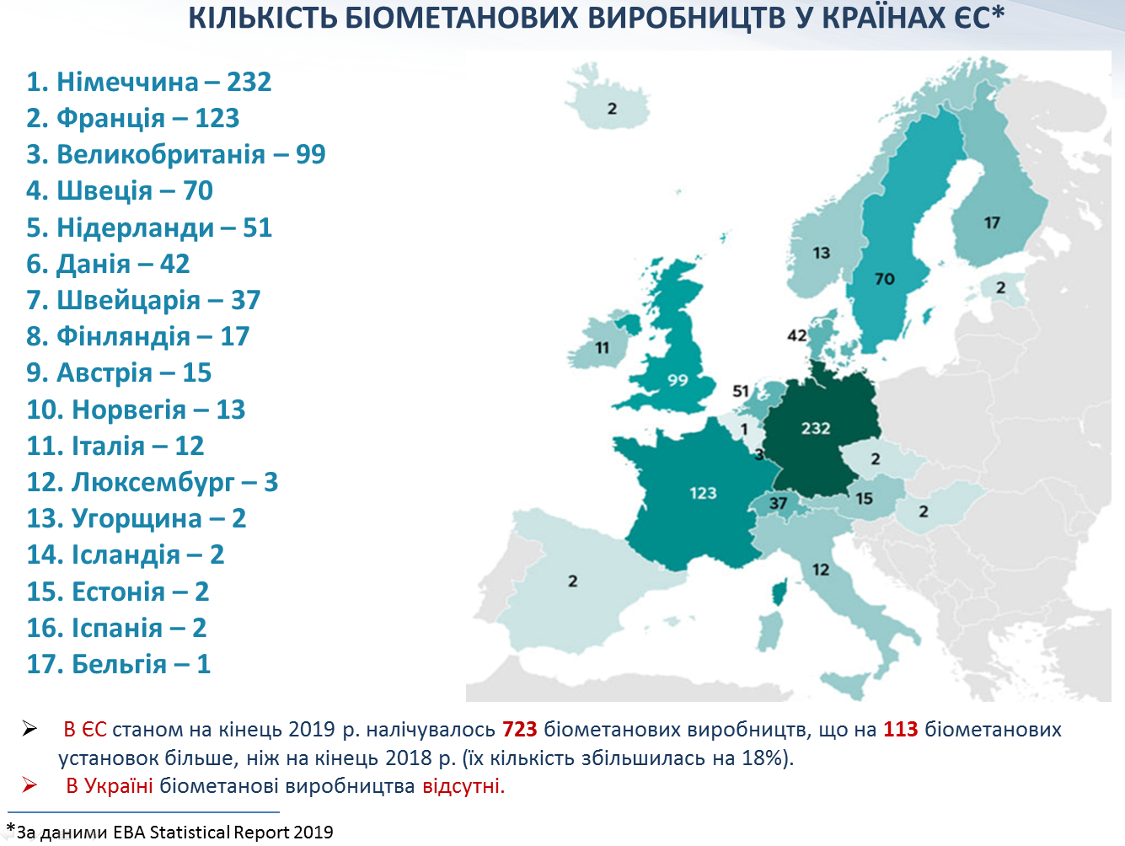
Тому з метою створення законодавчого підґрунтя для розвитку ринку біометану в Україні та заміщення природного газу біометаном при виробництві електричної та теплової енергії розроблено проект Закону України «Про внесення змін до деяких законів України щодо розвитку виробництва та споживання біометану» (далі – проект Закону).
Проектом закону передбачено зняття бар’єрів розвитку ринку біометану в Україні та його прийняття дозволить:
˗ запустити ринок біометану в Україні;
˗ скоротити імпорт природного газу (до 1 млрд $ в рік);
˗ сприяти розвитку внутрішнього енергетичного ринку;
˗ забезпечити завантаженість української газо-транспортної системи;
˗ розширити можливості виробників біометану;
- підвищити економічну привабливість біоенергетичних проектів для потенційних інвесторів, у тому числі іноземних;
- сприяти досягненню цілей Енергетичної стратегії України до 2035 р. та виконанню Україною зобов’язань щодо зниження викидів парникових газів в рамках Паризької Угоди;
- сприяти створенню позитивного іміджу держави, що підтримує інноваційний розвиток, враховуючи тенденції в країнах ЄС.

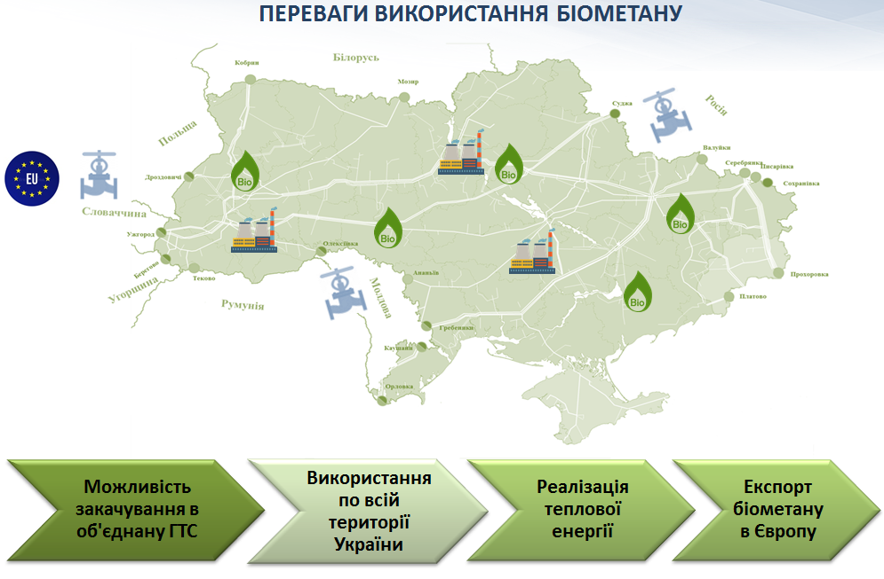
Запропонований у проекті акту механізм надання гарантій походження біометану та можливості підключення біометану до газотранспортних та газорозподільчих систем також дозволить розширити можливості виробників біометану щодо реалізації електричної та теплової енергії безпосередньо біля споживача, і в результаті збільшити енергетичну ефективність утилізації виробленого біогазу, а також підвищити економічну привабливість біогазових проектів для потенційних інвесторів.
Крім того, Україна має добре розвинену систему постачання природного газу. Загальна протяжність мереж розподілу становить 246 000 кілометрів. Понад 75% населення України мають доступ до газової мережі.
Таким чином, практично у всіх регіонах країни технічно можливо підключити установки з виробництва біометану до мереж розподілу середнього та низького тиску.
Також Україна є потенційним експортером біометану в ЄС, що в майбутньому забезпечить енергетичну незалежність країни, зростання економіки та стабілізацію національної валюти.
Основні групи (підгрупи), на які проблеми справляють вплив

Групи (підгрупи) | Так | Ні
Громадяни | - | +
Держава | + | -
Суб’єкти господарювання, | + | -
у тому числі суб’єкти малого підприємництва | - | +

Проблема, яку пропонується врегулювати в результаті прийняття регуляторного акта, є важливою і не може бути розв’язана за допомогою ринкових механізмів, оскільки потребує нормативно-правового врегулювання.

ІІ. Цілі державного регулювання
Ціллю державного регулювання є створення законодавчого підґрунтя для розвитку ринку біометану в Україні та заміщення природного газу біометаном при виробництві енергії, виконання Енергетичної стратегії України на період до 2035 року, затвердженої розпорядженням Кабінету Міністрів України від 18.08.2017 №605-р.

ІІІ. Визначення та оцінка альтернативних способів досягнення цілей

Механізм розвитку ринку біометану в Україні та виробництву електроенергії з біометану, обговорювався на семінарах, конференціях, нарадах і зустрічах із залученням фахівців зацікавлених центральних органів виконавчої влади, виробників та споживачів біогазу, профільних асоцацій та міжнародних експертів.
- Визначення альтернативних способів
Вид альтернативи | Опис альтернативи
Альтернатива 1.  Залишити існуючу на даний момент ситуацію без змін | Не забезпечує врегулювання ситуації, оскільки відсутнє нормативно-правове регулювання для розвитку ринку біометану в Україні.
Альтернатива 2.  Прийняти проект Закону | Створить нормативно-правове регулювання для розвитку ринку біометану в Україні, що призведе до збільшення енергетичної ефективності утилізації виробленого біогазу, а також підвищення економічної привабливості біогазових проектів, заміщенню природного газу біометаном.
- Оцінка вибраних альтернативних способів досягнення цілей
Оцінка впливу на сферу інтересів держави
Вид альтернативи | Вигоди | Витрати
Альтернатива 1.  Залишити існуючу на даний момент ситуацію без змін | Відсутні.  Не будуть створені умови для розвитку ринку біометану в Україні, налагодження експорту біометану до ЄС та заміщенню імпорту газу на суму до 1 млдр $ в рік. | Відсутні.  Альтернатива є неприйнятною, оскільки не забезпечує досягнення поставленої мети, відсутність правового регулювання для розвитку виробництва та споживання біометану в Україні, налагодження експорту біометану до ЄС.
Альтернатива 2.  Прийняти проект Закону | Збільшення обсягів виробництва біометану в Україні.  Збільшення обсягів інвестицій, у тому числі іноземних у розвиток біоенергетики України.  Створення орієнтовно 10 нових робочих місць (в основній та суміжних сферах) при роботі станції, що виробляє 1 млн м³ біометану на рік.  Покращення екологічної ситуації в країні.  Сприяння виконанню Україною зобов’язань щодо зниження викидів парникових газів в рамках Паризької Угоди.  Сприяння досягненню цілей Енергетичної стратегії України до 2035 року.  Створення позитивного іміджу держави, що підтримує інноваційний розвиток, враховуючи тенденції в країнах ЄС.  Налагодження експорту біометану до ЄС.  Скорочення імпорту газу на суму до 1 млрд $ у рік. | Відсутні.  Реалізація положень акта не потребує додаткових матеріальних чи інших витрат.
Оцінка впливу на сферу інтересів громадян
Дія регуляторного акту на сферу інтересів громадян не поширюється.
Оцінка впливу на сферу інтересів суб’єктів господарювання
Показник | Великі | Середні | Малі | Мікро | Разом
Кількість нових суб’єктів господарювання, що потенційно можуть виробляти біометан та підпадають під дію регулювання, одиниць* | 34 | 1865 | - | - | 1899
Питома вага групи у загальній кількості, відсотків | 17,4 | 82,6 | - | - | 100

Вид альтернативи | Вигоди | Витрати
Альтернатива 1.  Залишити існуючу на даний момент ситуації без змін | Відсутні | На більшості діючих в Україні біогазових станцій при виробництві електричної енергії непродуктивно втрачається 30-35% потенціалу енергії біогазу разом з неутилізованою теплотою.  Альтернатива є неприйнятною, оскільки не забезпечує розвиток ринку біометану в Україні та ефективного виробництва електричної та теплової енергії з біометану.
Альтернатива 2.  Прийняти проект Закону | Підвищення ефективності використання потенціалу енергії біогазу на 30-35%.  Інноваційний розвиток галузі виробництва біогазу шляхом впровадження сучасних технологій очистки біогазу та, потенційно, корисної утилізації побічних продуктів (вуглекислоти та сірки)  Підвищення інвестиційної привабливості галузі внаслідок диверсифікації шляхів енергетичної утилізації біогазу, а також підвищення рентабельності проектів за рахунок гарантованого споживання тепла  Інноваційні проекти виробництва біогазу/біометану є пріоритетними для МФО, що полегшить залучення інвестицій, в тому числі іноземних. | Витрати, пов'язані із запровадженням проекту Закону, будуть лише у суб'єктів господарювання, які експлуатують об’єкти електроенергетики та мають намір здійснювати виробництво електроенергії з біометану, на підготовку та направлення до Держенергоефективності пакету документів щодо видачі гарантії походження біометану.

Витрати, які будуть виникати в наслідок дії регуляторного акта (згідно з додатком 2 до Методики проведення аналізу регуляторного акта)
Сумарні витрати за альтернативами | Сума витрат, гривень
Альтернатива 1.  Залишити існуючу на даний момент ситуацію без змін | Відсутні
Альтернатива 2.  Прийняти проект Закону  Сумарні витрати для суб’єктів господарювання великого і середнього підприємництва згідно з додатком 2 до Методики проведення аналізу впливу регуляторного акта (рядок 11 таблиці «Витрати на одного суб’єкта господарювання великого і середнього підприємництва, які виникають внаслідок дії регуляторного акту») | 3 235 896 грн

ВИТРАТИ
на одного суб’єкта господарювання великого і середнього підприємництва, які виникають внаслідок дії регуляторного акта
Порядковий номер | Витрати | За перший рік | За п’ять років
1 | Витрати на придбання основних фондів, обладнання та приладів, сервісне обслуговування, навчання/підвищення кваліфікації персоналу тощо, гривень | - | -
2 | Податки та збори (зміна розміру податків/зборів, виникнення необхідності у сплаті податків/зборів), гривень | - | -
3 | Витрати, пов’язані із веденням обліку, підготовкою та поданням звітності державним органам, гривень | - | -
4 | Витрати, пов’язані з адмініструванням заходів державного нагляду (контролю) (перевірок, штрафних санкцій, виконання рішень/ приписів тощо), гривень |  | -
5 | Витрати на отримання адміністративних послуг (дозволів, ліцензій, сертифікатів, атестатів, погоджень, висновків, проведення незалежних/обов’язкових експертиз, сертифікації, атестації тощо) та інших послуг (проведення наукових, інших експертиз, страхування тощо), гривень | 1704 | 8520
6 | Витрати на оборотні активи (матеріали, канцелярські товари тощо), гривень | - | -
7 | Витрати, пов’язані із наймом додаткового персоналу, гривень |  | -
8 | Інше (уточнити), гривень | - | -
9 | РАЗОМ (сума рядків: 1 + 2 + 3 + 4 + 5 + 6 + 7 + 8), гривень | 1704 | 8520
10 | Кількість суб’єктів господарювання великого та середнього підприємництва, на яких буде поширено регулювання, одиниць | 1899 | 9495
11 | Сумарні витрати суб’єктів господарювання великого та середнього підприємництва, на виконання регулювання (вартість регулювання) (рядок 9 х рядок 10), гривень | 3 235 896 | 16 179 480
Розрахунок відповідних витрат на одного суб’єкта господарювання
Вид витрат | У перший рік | Періодичні (за рік) | Витрати за п’ять років
Витрати на придбання основних фондів, обладнання та приладів, сервісне обслуговування, навчання/підвищення кваліфікації персоналу тощо |  |  | -

Вид витрат | Витрати на сплату податків та зборів (змінених/нововведених) (за рік) | Витрати за п’ять років
Податки та збори (зміна розміру податків/зборів, виникнення необхідності у сплаті податків/зборів) | - | -

Вид витрат | Витрати* на ведення обліку, підготовку та подання звітності (за рік) | Витрати на оплату штрафних санкцій за рік | Разом за рік | Витрати за п’ять років
Витрати, пов’язані із веденням обліку, підготовкою та поданням звітності державним органам (витрати часу персоналу) | - | - | - | -
_________
* Вартість витрат, пов’язаних із підготовкою та поданням звітності державним органам, визначається шляхом множення фактичних витрат часу персоналу на заробітну плату спеціаліста відповідної кваліфікації).
Вид витрат | Витрати* на адміністрування заходів державного нагляду (контролю) (за рік) | Витрати на оплату штрафних санкцій та усунення виявлених порушень (за рік) | Разом за рік | Витрати за п’ять років
Витрати, пов’язані з адмініструванням заходів державного нагляду (контролю) (перевірок, штрафних санкцій, виконання рішень/ приписів тощо) | - | - | - | -
__________
* Вартість витрат, пов’язаних з адмініструванням заходів державного нагляду (контролю), визначається
шляхом множення фактичних витрат часу персоналу на заробітну плату спеціаліста відповідної кваліфікації.

Вид витрат | Витрати на проходження відповідних процедур (витрати часу, витрати на експертизи, тощо) | Витрати безпосередньо на дозволи, ліцензії, сертифікати, страхові поліси (за рік - стартовий) | Разом за рік (стартовий) | Витрати за п’ять років
Витрати на отримання адміністративних послуг (дозволів, ліцензій, сертифікатів, атестатів, погоджень, висновків, проведення незалежних / обов’язкових експертиз, сертифікації, атестації тощо) та інших послуг (проведення наукових, інших експертиз, страхування тощо) | 2 год на підготовку 1  заяви щодо видачі гарантії походження біометану  (за даними Держстату середня заробітна плата штатного працівника за видом економічної діяльності «Промисловість» у червні 2020 року складала 12430 грн), 22 - робочі дні - 565 грн зарплата за 1 день (8 годин) або 71 грн за 1 год) | - | 1704 | 8520

 | За рік (стартовий) | Періодичні  (за наступний рік) | Витрати за п’ять років
Витрати на оборотні активи (матеріали, канцелярські товари тощо) | - | - | -

Вид витрат | Витрати на оплату праці додатково найманого персоналу (за рік) | Витрати за  п’ять років
Витрати, пов’язані із наймом додаткового персоналу | - | -
  - Вибір найбільш оптимального альтернативного способу
досягнення цілей
Враховуючи вищенаведені позитивні та негативні сторони альтернативних способів досягнення мети, доцільно прийняти розроблений проект Закону.

Рейтинг результативності (досягнення цілей під час вирішення проблеми) |  | Бал результативності (за чотирибальною системою оцінки) |  | Коментарі щодо присвоєння відповідного бала
Альтернатива 1.  Залишити існуючу на даний момент ситуацію без змін |  | 1 |  | У разі залишення існуючої на даний момент ситуації без змін проблема продовжуватиме існувати, що не забезпечить досягнення поставленої мети та створення законодавчого підґрунтя для розвитку ринку біометану в Україні і ефективного виробництва електричної та теплової енергії з біометану, скорочення імпорту газу та налагодження експорту біометану до ЄС.
Альтернатива 2.  Прийняти проект Закону |  | 4 |  | У разі прийняття проекту акта задекларовані цілі забезпечать повною мірою досягнення поставленої мети стосовно створення нормативно-правового підґрунтя для розвитку ринку біометану в Україні та заміщення природного газу біометаном при виробництві електричної енергії.
Рейтинг результативності | Вигоди  (підсумок) |  | Витрати (підсумок) |  | Обґрунтування відповідного місця альтернативи у рейтингу
Альтернатива 1.  Залишити існуючу на даний момент ситуацію без змін | У разі залишення існуючої на даний момент ситуації без змін вигоди для держави та суб’єктів господарювання відсутні. |  | У разі залишення існуючої на даний момент ситуації без змін будуть відсутні умови для розвитку ринку біометану в Україні, неможливо буде створити нові робочі місця у даній та суміжних галузях. |  | У разі залишення існуючої на даний момент ситуації без змін проблема продовжуватиме існувати, що не забезпечить досягнення поставленої мети.
Альтернатива 2.  Прийняти проект Закону | У разі прийняття проекту Закону для держави та суб’єктів господарювання вигода полягатиме у створенні  підґрунтя для розвитку ринку біометану в Україні та заміщенні імпортованого природного газу місцевим паливом при виробництві електричної та теплової енергії, підвищення ефективності використання біогазу на 30-35 %, створення нових робочих місць, скорочення викидів парникових газів, покращення екологічної ситуації в країні, залучення інвестицій у біоенергетику України. |  | У разі прийняття проекту акта, держава не нестиме ніяких матеріальних та інших витрат. |  | У разі прийняття проекту акта задекларовані цілі будуть досягнуті повною мірою, що повністю забезпечить потребу у вирішенні проблеми, встановить умови для розвитку ринку біометану в Україні та заміщенні імпортованого природного газу місцевим паливом при виробництві електричної та теплової енергії.

Рейтинг | Аргументи щодо переваги обраної альтернативи/причини відмови від альтернативи | Оцінка ризику зовнішніх чинників на дію запропонованого регуляторного акта
Альтернатива 1.  Залишити існуючу на даний момент ситуацію без змін | Не забезпечує врегулювання ситуації, оскільки відсутнє нормативно-правове підґрунтя для розвитку ринку біометану в Україні та заміщенні імпортованого природного газу місцевим паливом при виробництві електричної та теплової енергії. | Зовнішні чинники у разі залишення існуючої на даний момент ситуації без змін відсутні.
Альтернатива 2.  Прийняти проект Закону | Створення  нормативно-правового підґрунтя для розвитку ринку біометану в Україні та заміщенні імпортованого природного газу місцевим паливом при виробництві електричної енергії. | Зовнішні чинники у разі прийняття акта не матимуть суттєвого впливу на дію акту. Акт буде розміщений на сайті Міненерго  http://mpe.kmu.gov.ua/  та Держенергоефективності www.saee.gov.ua, що сприятиме поінформованості суб’єктів господарювання та фізичних осіб щодо основних положень акта.
  - Механізми та заходи, які забезпечать розв’язання визначеної проблеми

1. Механізм дії регуляторного акта.

Механізмом дії регуляторного акта є запровадження нормативно-правового підґрунтя для розвитку ринку біометану в Україні, заміщенні імпортованого природного газу місцевим паливом при виробництві електричної та теплової енергії та налагодження експорту біометану до ЄС шляхом введення в законодавство визначення поняття «біометан», впровадження механізму верифікації біометану (реєстр біометану), процедури надання гарантій походження біометану.

2. Організаційні заходи впровадження регуляторного акта в дію.

Для впровадження цього регуляторного акта Міненерго спільно з Держенергоефективності необхідно забезпечити розробку постанови Кабінету Міністрів України щодо порядку функціонування реєстру виробництва та споживання біометану.

Видачу гарантій походження біометану здійснюватиме Держенергоефективності на безоплатній основі на підставі відомостей, які виробником біометану щомісячно подав в електронному вигляді за допомогою реєстру біометану:
1) назву країни походження біометану;
2) найменування виробника біометану (повне або скорочене);
3) найменування об’єкта виробництва біометану, включаючи унікальний EIC-код суб’єкта ринку природного газу та ЕІС-коди відповідних точок комерційного обліку;
4) обсяг біометану, що поданий до газотранспортної або газорозподільної системи у відповідному газовому місяці та приведений до стандартних умов, що підтверджується актом приймання передачі біометану, що складається між оператором газотранспортної або газорозподільної системи та виробником біометану (в тис. куб. метрів або в МВт∙год);
5) сумарний обсяг енергії біометану, поданого до газотранспортної або газорозподільної системи (в МВт∙год);
6) газовий місяць, протягом якого здійснювалася подача біометану до газотранспортної або газорозподільної системи;
7) сировину, з якої вироблено біометан;
8) наявність/обсяг домішок щодо одоризації.

Ризику впливу зовнішніх факторів на дію регуляторного акта немає.

Можлива шкода у разі очікуваних наслідків дії акта не прогнозується.

  - Оцінка виконання вимог регуляторного акта залежно від ресурсів, якими розпоряджаються органи виконавчої влади чи органи місцевого самоврядування, фізичні та юридичні особи, які повинні проваджувати або виконувати ці вимоги
Додаткові витрати на виконання вимог регуляторного акта для органів виконавчої влади, органів місцевого самоврядування не передбачені.
Тест малого підприємництва (М-тест) не проводився, оскільки питома вага суб’єктів малого підприємництва (малих та мікропідприємств разом) у загальній кількості суб’єктів господарювання, на яких поширюється регулювання, не перевищує 10 відсотків.
Здійснення витрат на виконання вимог регуляторного акта для органів місцевого самоврядування не передбачається.
Держенергоефективності несе витрати на формування та ведення реєстру виробництва та споживання біометану та надання гарантій походження біометану.
Розрахунки відповідних витрат здійснено відповідно до Додатку 3 до Методики проведення аналізу впливу регуляторного акта, затвердженого постановою Кабінету Міністрів України від 11.03.2004 № 308.

Державний орган, для якого здійснюється розрахунок адміністрування регулювання:
Держенергоефективності
(назва державного органу)
Процедура регулювання суб’єктів великого і середнього підприємництва (розрахунок на одного типового суб’єкта господарювання) | Планові витрати часу на процедуру | Вартість часу співробітника органу державної влади відповідної категорії (заробітна плата) | Оцінка кількості процедур за рік, що припадають на одного суб’єкта | Оцінка кількості суб’єктів, що підпадають під дію процедури регулювання |  | Витрати на адміністрування регулювання* (за рік), гривень
1. Облік суб’єкта господарювання, що перебуває у сфері регулювання | 1 год | (заробітна плата  за місяць –  8 500  грн, 22-робочі  дні – 386,4 грн  зарплата за 1  день  (8 годин)  або 48,3 грн за 1 год | 1 | 1899 |  | 91 722
2. Поточний контроль за суб’єктом господарювання, що перебуває у сфері регулювання, у тому числі: | - | - | - |  | - | -
камеральні | - | - | - |  | - | -
виїзні | - | - | - |  | - | -
3. Підготовка, затвердження та опрацювання одного окремого акта про порушення вимог регулювання | - | - | - |  | - | -
4. Реалізація одного окремого рішення щодо порушення вимог регулювання | - | - | - |  | - | -
5. Оскарження одного окремого рішення суб’єктами господарювання | - | - | - |  | - | -
6. Підготовка звітності за результатами регулювання | - | - | - |  | - | -
7. Інші адміністративні процедури (уточнити):  - опрацювання пакету документів щодо видачі гарантії походження біометану | 0,5 год | 48,3 | 13  (з урахуванням повторного звернення суб’єктів господарювання у разі отримання відмови) |  | 1899 | 550 330
Разом за рік | 1,5 | 72,5 | 14 |  | 1899 | 642 052
Сумарно за п’ять років | 7,5 | 362,3 | 70 |  | 1899 | 3 210 260
* Вартість витрат, пов’язаних з адмініструванням процесу регулювання державними органами, визначається шляхом множення фактичних витрат часу персоналу на заробітну плату спеціаліста відповідної кваліфікації та на кількість суб’єктів, що підпадають під дію процедури регулювання, та на кількість процедур за рік.

Утворення нового державного органу (або нового структурного підрозділу діючого органу) не передбачається. Адміністрування процесу регулювання передбачається здійснювати в межах штатного розпису відповідних органів.
  - Обґрунтування запропонованого строку дії регуляторного акта
Строк дії цього регуляторного акта не обмежується у часі, що надасть можливість розв’язати проблеми та досягти цілей державного регулювання.
  - Визначення показників результативності дії регуляторного акта
Прогнозними значеннями показників результативності регуляторного акта є:
розмір надходжень до державного та місцевих бюджетів і державних цільових фондів, пов'язаних з дією акта;
кількість суб'єктів господарювання та/або фізичних осіб, на яких поширюватиметься дія акта;
розмір коштів і час, що витрачатимуться суб'єктами господарювання та/або фізичними особами, пов'язаними з виконанням вимог акта;
рівень поінформованості суб'єктів господарювання та/або фізичних осіб з основних положень акта;
загальний річний обсяг біометану, на який видано гарантії походження;
загальна встановлена потужність та кількість об’єктів електроенергетики, які виробляють електроенергію з біометану;
кількість відмов у видачі гарантії походження біометану.
  - Визначення заходів, за допомогою яких здійснюватиметься відстеження результативності дії регуляторного акта
Базове відстеження результативності регуляторного акту здійснюватиметься Держенергоефектиивності через один рік з дня набрання чинності цим регуляторним актом.
Повторне відстеження результативності планується здійснити протягом двох років з дня набрання чинності регуляторного акту, у результаті якого відбудеться порівняння показників базового та повторного відстеження. У разі виявлення неврегульованих та проблемних питань шляхом аналізу якісних показників дії цього акта ці питання будуть врегульовані шляхом внесення відповідних змін.
Метод проведення відстеження результативності регуляторного акту – статистичний.
Періодичність відстеження результативності – один раз на кожні три роки починаючи з дня закінчення заходів з повторного відстеження результативності цього акта.
Відстеження результативності дії регуляторного акту здійснюватиметься статистичним методом шляхом аналізу офіційної статистичної інформації Держенергоефективності за результатами обробки пакетів документів щодо включення суб’єктів господарювання до виробників біометану та отримання гарантії походження біометану та аналізу офіційної статистичної інформації НКРЕКП.
Цільовими групами для проведення відстеження результативності регуляторного акту є суб'єкти господарювання, які виробляють біометан та суб'єкти господарювання, які виробляють електричну та теплову енергію з біометану.
Виконавець заходів з відстеження – Держенергоефективності.

Т.в.о. Голови
Держенергоефективності Костянтин ГУРА

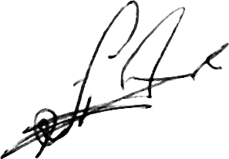
___ _________ 2021 р.

